Утверждаю
Директор МБОУ ДО
«ДЮСШ п. Плотниково»
_________ Н.А. Гракова
Приказ от 20 августа 2024 года №49

ПАСПОРТ ДОСТУПНОСТИ
образовательной организации
Муниципальное бюджетное образовательное учреждение
дополнительного образования
«Детско-юношеская спортивная школа п.Плотниково»
(объект социальной инфраструктуры)

для инвалидов и предоставляемых услуг

Промышленновский муниципальный округ
д. Протопопово
2024 г.

ПАСПОРТ ДОСТУПНОСТИ
объекта социальной инфраструктуры (ОСИ)

1. Общие сведения об объекте

1.1. Наименование (вид) объекта спортивная школа
1.2. Адрес объекта 652384, РФ, Кемеровская область-Кузбасс, Промышленновский муниципальный округ, д. Протопопово, пер. Школьный 2а
1.3. Сведения о размещении объекта:
- отдельно стоящее здание 2 этажа, 543 кв.м
- часть здания этажей (или на этаже), кв.м
- наличие прилегающего земельного участка: да, 1001+/-11 кв.м кв.м.
1.4. Год постройки здания 1990, последнего капитального ремонта - нет
1.5. Дата предстоящих плановых ремонтных работ: текущего 2023 г., капитального -2030г.
1.6. Название организации (учреждения), (полное юридическое наименование – согласно Уставу, краткое наименование) Муниципальное бюджетное образовательное учреждение дополнительного образования «Детско-юношеская спортивная школа п.Плотниково», МБОУ ДО «ДЮСШ п.Плотниково»
1.7. Юридический адрес организации (учреждения) 652383, РФ, Кемеровская область, Промышленновский район, п.Плотниково, ул.Юбилейная,43а
1.8. Основание для пользования объектом (оперативное управление, аренда, собственность) оперативное управление
1.9. Форма собственности (государственная, негосударственная) государственная
1.10. Территориальная принадлежность (федеральная, региональная, муниципальная) муниципальная
1.11. Вышестоящая организация (наименование) Управления образования администрации Промышленновского муниципального округа
1.12. Адрес вышестоящей организации, другие координаты 652380, РФ, Кемеровская область, Промышленновский район, пгт. Промышленная, ул. Коммунистическая, 23 а

2. Характеристика деятельности организации на объекте
(по обслуживанию населения)
2.1 Сфера деятельности (здравоохранение, образование, социальная защита, физическая культура и спорт, культура, связь и информация, транспорт, жилой фонд, потребительский рынок и сфера услуг, другое) образование
2.2 Виды оказываемых услуг дополнительное образование спортивной направленности.
2.3 Форма оказания услуг: (на объекте, с длительным пребыванием, в т.ч. проживанием, на дому, дистанционно) на объекте
2.4 Категории обслуживаемого населения по возрасту: (дети, взрослые трудоспособного возраста, пожилые; все возрастные категории) дети
2.5 Категории обслуживаемых инвалидов: нет
2.6 Плановая мощность: 50 человек
2.7 Участие в исполнении ИПР инвалида, ребенка-инвалида (да, нет) _нет

3. Состояние доступности объекта

3.1 Путь следования к объекту пассажирским транспортом
(описать маршрут движения с использованием пассажирского транспорта) нет
наличие адаптированного пассажирского транспорта к объекту нет

3.2 Путь к объекту от ближайшей остановки пассажирского транспорта:
3.2.1 расстояние до объекта от остановки транспорта 100 м
3.2.2 время движения (пешком) 5 минут .
3.2.3 наличие выделенного от проезжей части пешеходного пути: нет
3.2.4 Перекрестки: пер.Школьный, нерегулируемый
3.2.5 Информация на пути следования к объекту: нет
3.2.6 Перепады высоты на пути: неровности дорожных поверхностей
Их обустройство для инвалидов на коляске: нет

3.3 Вариант организации доступности ОСИ
№  п/п | Категория инвалидов  (вид нарушения) | Вариант организации доступности объекта  (формы обслуживания)*
1 | Все категории инвалидов и МГН | ВНД
 | в том числе инвалиды: | ДУ
2 | передвигающиеся на креслах-колясках | ВНД-И
3 | с нарушениями опорно-двигательного аппарата | ВНД
4 | с нарушениями зрения | ВНД-И
5 | с нарушениями слуха | ВНД
6 | с нарушениями умственного развития | ДУ
* - указывается один из вариантов: «А» (доступность всех зон и помещений - универсальная), «Б» (доступны специально выделенные участки и помещения), «ДУ» (доступность условная: дополнительная помощь сотрудника, услуги на дому, дистанционно), «ВНД» (не организована доступность)

3.4 Состояние доступности основных структурно-функциональных зон

№  п\п | Основные структурно-функциональные зоны | Состояние доступности, в том числе для основных категорий инвалидов**
1 | Территория, прилегающая к зданию (участок) | ДУ
2 | Вход (входы) в здание | ДУ
3 | Путь (пути) движения внутри здания (в т.ч. пути эвакуации) | ДУ
4 | Зона целевого назначения здания (целевого посещения объекта) | ДУ
5 | Санитарно-гигиенические помещения | ДУ
6 | Система информации и связи (на всех зонах) | ДУ
7 | Пути движения к объекту (от остановки транспорта) | ДУ
** Указывается: ДП-В - доступно полностью всем; ДП-И (К, О, С, Г, У) – доступно полностью избирательно (указать категории инвалидов); ДЧ-В - доступно частично всем; ДЧ-И (К, О, С, Г, У) – доступно частично избирательно (указать категории инвалидов); ДУ - доступно условно, ВНД – временно недоступно

3.5. Итоговое заключение о состоянии доступности ОСИ: доступно условно

4. Управленческое решение

4.1. Рекомендации по адаптации основных структурных элементов объекта
№  п/п | Основные структурно-функциональные зоны объекта | Рекомендации по адаптации объекта (вид работы)*
1 | Территория, прилегающая к зданию (участок) | текущий
2 | Вход (входы) в здание | текущий
3 | Путь (пути) движения внутри здания (в т.ч. пути эвакуации) | текущий
4 | Зона целевого назначения здания (целевого посещения объекта) | текущий
5 | Санитарно-гигиенические помещения | капитальный
6 | Система информации на объекте (на всех зонах) | текущий
7 | Пути движения к объекту (от остановки транспорта) | Индивидуальное решение с ТСР
8 | Все зоны и участки | капитальный
* - указываются виды работ по каждой зоне

4.2. Период проведения работ летний период 2025 года
в рамках исполнения плана финансово-хозяйственной деятельности
(указывается наименование документа: программы, плана)

4.3 Ожидаемый результат (по состоянию доступности) после выполнения работ по адаптации
Оценка результата исполнения программы, плана (по состоянию доступности)

4.4. Для принятия решения (требуется/не требуется): согласование

Имеется заключение уполномоченной организации о состоянии доступности объекта (наименование документа и выдавшей его организации, дата), прилагается:
4.5. Информация размещена (обновлена) на Карте доступности субъекта Российской Федерации Кемеровская область-Кузбасс
__________________________________________________________________________
(наименование сайта, портала)

5. Особые отметки

Паспорт сформирован на основании:

1. Анкеты (информации об объекте) от «20» августа 2024 г.
2. Решения Комиссии от «20» августа 2024 г.

АКТ ОБСЛЕДОВАНИЯ
объекта социальной инфраструктуры
К ПАСПОРТУ ДОСТУПНОСТИ ОСИ

«20» августа 2024 г.

1.1. Наименование (вид) объекта спортивная школа
1.2. Адрес объекта 652384, РФ, Кемеровская область-Кузбасс, Промышленновский муниципальный округ, д. Прпотопопово, пер. Школьный 2а
1.3. Сведения о размещении объекта:
- отдельно стоящее здание 2 этажа, 543 кв.м
- часть здания этажей (или на этаже), кв.м
- наличие прилегающего земельного участка: да, 1001+/-11 кв.м кв.м.
1.4. Год постройки здания 1990, последнего капитального ремонта - нет
1.5. Дата предстоящих плановых ремонтных работ: текущего 2023 г., капитального -2030г.
1.6. Название организации (учреждения), (полное юридическое наименование – согласно Уставу, краткое наименование) Муниципальное бюджетное образовательное учреждение дополнительного образования «Детско-юношеская спортивная школа п.Плотниково», МБОУ ДО «ДЮСШ п.Плотниково»
1.7. Юридический адрес организации (учреждения) 652383, РФ, Кемеровская область, Промышленновский район, п.Плотниково, ул.Юбилейная,43а
1.8. Основание для пользования объектом (оперативное управление, аренда, собственность) оперативное управление
1.9. Форма собственности (государственная, негосударственная) государственная
1.10. Территориальная принадлежность (федеральная, региональная, муниципальная) муниципальная
1.11. Вышестоящая организация (наименование) Управления образования администрации Промышленновского муниципального округа
1.12. Адрес вышестоящей организации, другие координаты 652380, РФ, Кемеровская область, Промышленновский район, пгт. Промышленная, ул. Коммунистическая, 23 а

2. Характеристика деятельности организации на объекте
(по обслуживанию населения)
2.1 Сфера деятельности (здравоохранение, образование, социальная защита, физическая культура и спорт, культура, связь и информация, транспорт, жилой фонд, потребительский рынок и сфера услуг, другое) образование
2.2 Виды оказываемых услуг дополнительное образование спортивной направленности.
2.3 Форма оказания услуг: (на объекте, с длительным пребыванием, в т.ч. проживанием, на дому, дистанционно) на объекте
2.4 Категории обслуживаемого населения по возрасту: (дети, взрослые трудоспособного возраста, пожилые; все возрастные категории) дети
2.5 Категории обслуживаемых инвалидов: нет
2.6 Плановая мощность: 50 человек
2.7 Участие в исполнении ИПР инвалида, ребенка-инвалида (да, нет) _нет

3. Состояние доступности объекта для инвалидов
3.1. Путь следования к объекту пассажирским транспортом
(описать маршрут движения с использованием пассажирского транспорта)
__________________нет ______,
наличие адаптированного пассажирского транспорта к объекту
________________________нет_____________________________________________
3.2. Путь к объекту от ближайшей остановки пассажирского транспорта:
3.2.1. расстояние до объекта от остановки транспорта _______100_____________ м
3.2.2. время движения (пешком) ______5_____________ мин.
3.2.3. наличие выделенного от проезжей части пешеходного пути (да, нет)
3.2.4. Перекрестки: нерегулируемые; регулируемые, со звуковой
сигнализацией, таймером; нет
3.2.5. Информация на пути следования к объекту: акустическая,
тактильная, визуальная; нет
3.2.6. Перепады высоты на пути: есть, нет . неровности дорожных поверхностей
Их обустройство для инвалидов на коляске: да, нет

3.3. Вариант организации доступности ОСИ (формы обслуживания) <*> с учетом
СП 35-101-2001

N  п/п | Категория инвалидов  (вид нарушения) | Вариант организации  доступности объекта
1 | Все категории инвалидов и МГН | ВНД
 | в том числе инвалиды: | ДУ
2 | передвигающиеся на креслах-колясках | ВНД-И
3 | с нарушениями опорно-двигательного аппарата | ВНД
4 | с нарушениями зрения | ВНД-И
5 | с нарушениями слуха | ВНД
6 | с нарушениями умственного развития | ДУ
--------------------------------
<*> Указывается один из вариантов: "А", "Б", "ДУ", "ВНД".

3.4 Состояние доступности основных структурно-функциональных зон
N  п/п | Основные структурно-функциональные зоны объекта | Рекомендации по  адаптации объекта  (вид работы) <*>
1 | Территория, прилегающая к зданию (участок) | текущий
2 | Вход (входы) в здание | текущий
3 | Путь (пути) движения внутри здания (в т.ч. пути  эвакуации) | текущий
4 | Зона целевого назначения (целевого посещения  объекта) | текущий
5 | Санитарно-гигиенические помещения | капитальный
6 | Система информации на объекте (на всех зонах) | текущий
7 | Пути движения к объекту (от остановки транспорта) | Индивидуальное решение с ТСР
8 | Все зоны и участки | капитальный
<*> Указывается один из вариантов (видов работ): не нуждается; ремонт
(текущий, капитальный); индивидуальное решение с ТСР; технические решения
невозможны - организация альтернативной формы обслуживания.

3.5. ИТОГОВОЕ ЗАКЛЮЧЕНИЕ о состоянии доступности ОСИ:
Объект признан условно доступным для инвалидов с нарушениями опорно-двигательного аппарата, с умственными нарушениями, для инвалидов, передвигающихся на креслах колясках, для инвалидов с нарушениями зрения, временно недоступным для инвалидов с нарушениями слуха.
Доступность объекта может быть обеспечена при организации обучения специалистов, по оказанию необходимой квалифицированной помощи МНГ (знание специфики различных групп инвалидности и влияние ее на способность передвижения внутри помещений, на прилегающих территориях; умение использовать специальную технику при оказании помощи МНГ),
Для обеспечения полной доступности объекта для инвалидов с патологией опорно-двигательного аппарата требуется установка нормативных поручней на лестницах.
Для обеспечения условной доступности объекта для инвалидов с нарушениями слуха необходимо организовать сурдоперевод и/или другие технические средства адаптаций при оказании услуг.
Для обеспечения условной доступности объекта для инвалидов, передвигающихся на креслах-колясках, требуется организовать оказание ситуационной помощи сотрудниками учреждения с закреплением функциональных обязанностей в должностных инструкциях, оборудовать пандус на крыльце главного входа, убрать перепады высот (пороги) в нутри здания.
Обеспечение доступности для инвалидов с нарушениями зрения на первом этапе может решаться путём оказания ситуационной помощи на всех зонах, что обеспечит условную доступность объекта; при комплексном развитии системы информации на объекте с использованием контрастных и тактильных направляющих на всех путях движения, в т.ч. на прилегающей территории, дублировании основной информации рельефно-точечным шрифтом и акустической информацией может быть достигнута полная доступность объекта для инвалидов с нарушениями зрения.
По функциональным зонам рекомендуется выполнение следующих мероприятий-
Территория, прилегающая к зданию (участок):
отремонтировать подходы к объекту (установить декоративное ограждение выполняющее направляющую функцию);
Вход (входы) в здание:
установить пандус на высоту входной площадки главного входа (придерживаться требований п. 4.1.14 СП 59.13330.2020); установить противоскользящее покрытие на края ступеней; снизить высоту порогов входных дверей (не более 1.4см. один элемент порога); двери оборудовать доводчиком с задержкой автоматического закрывания не менее 5 секунд, предусмотреть смотровые панели.
Путь (пути) движения внутри здания:
снизить высоту порогов (не более 1.4см.).
Зона целевого назначения здания (целевого посещения объекта):
в спортивном зале оборудовать места для лиц с нарушением слуха (кресла с подключением слухового аппарата менее 5% от общего количества мест, возможна установка индукционного контура).
Санитарно-гигиенические помещения:
оборудовать на первом этаже учреждения туалетную кабину в соответствии с нормативными требованиями (расширить дверные проемы, увеличить габариты, установить горизонтальные поручни, тревожную кнопку и т.); оборудовать поручнями раковину санузла (п. 5.3 СП 59.13330.2020).
Система информации на объекте:
на всех структурно-функциональных зонах, начиная с прилегающей территории обеспечить своевременное получение визуальной, акустической и тактильной информации, в т.ч. с учетом потребностей инвалидов с нарушениями зрения (информационные указатели, рельефные (тактильные) полосы, малогабаритные аудиовизуальные информационно-справочные системы, и т. д.) (п. 5.5 СП 59.13330.2020).

4. Управленческое решение (проект)

4.1. Рекомендации по адаптации основных структурных элементов объекта:

N  п/п | Основные структурно-функциональные зоны  объекта | Рекомендации по адаптации  объекта (вид работы) <*>
1 | Территория, прилегающая к зданию (участок) | Текущий ремонт, установить декоративное ограждение выполняющее направляющую функцию
2 | Вход (входы) в здание | Текущий ремонт, КР, организационные мероприятия, индивидуальное решение с ТСР
3 | Путь (пути) движения внутри здания (в т.ч.  пути эвакуации) | Капитальный ремонт, организационные мероприятия, индивидуальное решение с ТСР
4 | Зона целевого назначения здания (целевого  посещения объекта) | Текущий ремонт, организационные мероприятия
5 | Санитарно-гигиенические помещения | Текущий ремонт, КР, организационные мероприятия, индивидуальное решение с ТСР
6 | Система информации на объекте (на всех  зонах) | Текущий ремонт, организационные мероприятия, индивидуальное решение с ТСР
7 | Пути движения к объекту (от остановки  транспорта) | Организационные мероприятия
8 | Все зоны и участки | Текущий ремонт, организационные мероприятия, индивидуальное решение с ТСР
<*> Указывается один из вариантов (видов работ): не нуждается; ремонт (текущий, капитальный); индивидуальное решение с ТСР; технические решения невозможны - организация альтернативной формы обслуживания.
4.2. Период проведения работ июнь-август 2025г года в рамках выделенного финансирования.
(указывается наименование документа: программы, плана)
4.3. Ожидаемый результат (по состоянию доступности) после выполнения
работ по адаптации ДУ-И (О,У, С, Г), ДУ-И (К).
Оценка результата исполнения программы, плана (по состоянию доступности)
___________________________________________________________________________
4.4. Для принятия решения требуется, не требуется (нужное подчеркнуть):
4.4.1. согласование на Комиссии не требуется
(наименование Комиссии по координации деятельности в сфере обеспечения
доступной среды жизнедеятельности для инвалидов и других МГН)
4.4.2. согласование работ с надзорными органами (в сфере проектирования
и строительства, архитектуры, охраны памятников, другое - указать)
не требуется
4.4.3. техническая экспертиза; разработка проектно-сметной документации;
4.4.4. согласование с вышестоящей организацией (собственником объекта);
4.4.5. согласование с общественными организациями инвалидов не требуется
4.4.6. другое ____________________________________________________________.

Имеется заключение уполномоченной организации о состоянии доступности
объекта (наименование документа и выдавшей его организации, дата),
прилагается не имеется
4.7. Информация может быть размещена (обновлена) на Карте доступности
субъекта Российской Федерации Кемеровская область-Кузбасс (наименование сайта, портала)

5. Особые отметки

ПРИЛОЖЕНИЯ:
Результаты обследования:
1. Территории, прилегающей к объекту на __________ л.
2. Входа (входов) в здание на __________ л.
3. Путей движения в здании на __________ л.
4. Зоны целевого назначения объекта на __________ л.
5. Санитарно-гигиенических помещений на __________ л.
6. Системы информации (и связи) на объекте на __________ л.
Результаты фотофиксации на объекте на __________ л.
Другое (в том числе дополнительная информация о путях движения к объекту)
______________________________________________________________________________________________________________________________________________________

Руководитель
Гракова Н.А. директор МБОУ ДО
«ДЮСШ п. Плотниково ____________ Н.А. Гракова
(подпись)
Члены рабочей группы:
Прудникова Т.В. зам. директора МБОУ ДО
«ДЮСШ п. Плотниково» по БЖ ____________ Т.В. Прудникова
(подпись)

Кирсанов Б.В., завхоз МБОУ ДО
«ДЮСШ п. Плотниково ____________ Б.В. Кирсанов
(подпись)
Демчук А.Ю. зам. директора МБОУ ДО
«ДЮСШ п. Плотниково» по УВР ___________ А.Ю. Демчук
(подпись)

Приложение 1
к Акту обследования ОСИ
к паспорту доступности ОСИ

«20» августа 2024 г.

I. Результаты обследования:

1. Территории, прилегающей к зданию (участка)

МБОУ ДО «ДЮСШ п. Плотниково»
Кемеровская область-Кузбасс, Промышленновский муниципальный округ,
д.Протопопово, пер. Школьный 2а 2а
Наименование объекта, адрес

N  п/п | Наименование функционально-  планировочного элемента | Наличие элемента |  |  | Выявленные  нарушения  и замечания |  | Работы по адаптации  объектов
 |  | есть/  нет | N на  плане | N  фото | Содержание | Значимо  для инва-  лида (ка-  тегория) | Содержание | Виды  работ
1.1 | Вход (входы) на территорию | есть |  | 0,1,2,3 | -отсутствует нормативно размещённая информация об ОСИ | К, С,О | - установить информацию об ОСИ на входе на территорию, | Орг, ТСР, ТР
1.2 | Путь (пути) движения на  территории | есть |  | 0,1,2,3, | не организованно информационное обеспечение для слабовидящих групп населения. | С,К,О | -установить декоративное ограждение выполняющее направляющую функцию,  - обеспечить информационное сопровождение на путях движения; | ТР, Орг.
1.3 | Лестница (наружная) | есть |  | 14
1.4 | Пандус (наружный) | нет |  | 0 |  | К,О | Приобрести переносной пандус | ТР, Орг
1.5 | Автостоянка и парковка | нет |  | 0,2 |  | К,О | место для парковки инвалидов имеется, обозначена соответствующими международными символами
 | ОБЩИЕ требования к зоне

II. Заключение по зоне:

Наименование структурно-  функциональной зоны | Состояние  доступности <*>  (к пункту 3.4  Акта обследования  ОСИ) | Приложение |  | Рекомендации по  адаптации (вид  работы) <**>  к пункту 4.1 Акта  обследования ОСИ
 |  | N на  плане | N  фото
Территория, прилегающая к зданию | ДП-И (Г, О, У),  ВНД –И (К,С) |  | 1,2 | Организационные мероприятия, текущий ремонт, ТСР

<*> Указывается: ДП-В - доступно полностью всем; ДП-И (К, О, С, Г, У) - доступно полностью избирательно (указать категории инвалидов); ДЧ-В - доступно частично всем; ДЧ-И (К, О, С, Г, У) - доступно частично избирательно (указать категории инвалидов); ДУ - доступно условно, ВНД - недоступно.
<**> Указывается один из вариантов: не нуждается; ремонт (текущий, капитальный); индивидуальное решение с ТСР; технические решения невозможны - организация альтернативной формы обслуживания.

Комментарий к заключению: __________________________________

I.Территория, прилегающая к зданию (участка)
Вход (входы) на территорию

Путь (пути) движения на территории

Фото 1. Вход на территорию  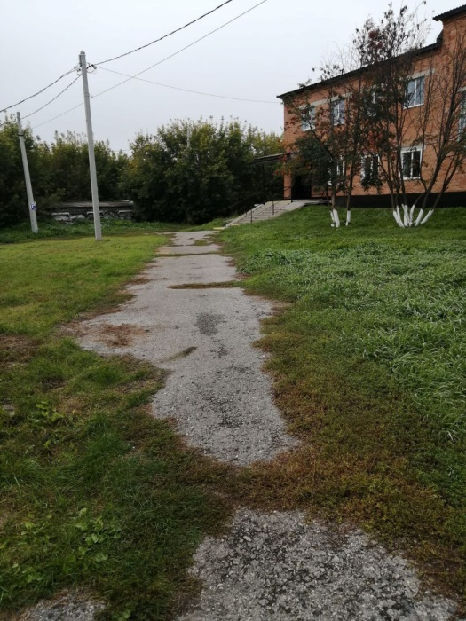 | Фото 2. Путь движения на территории  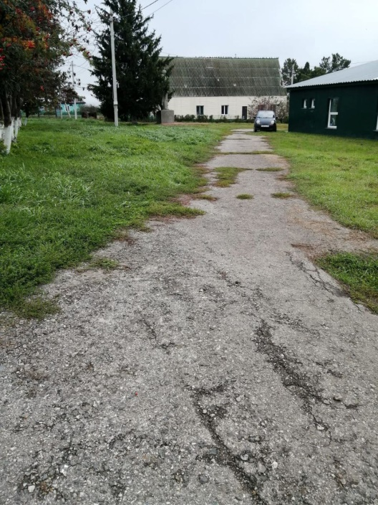
Фото 3. Путь движения на территории  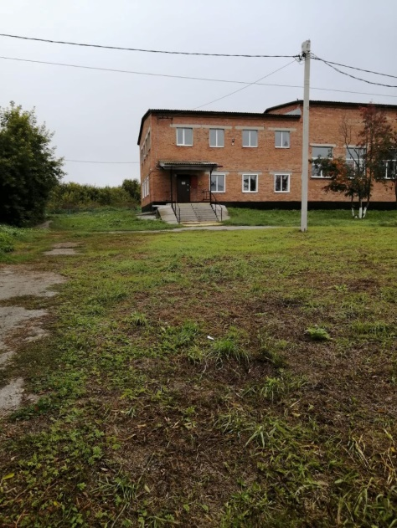 | Фото 14. Наружная лестница  . 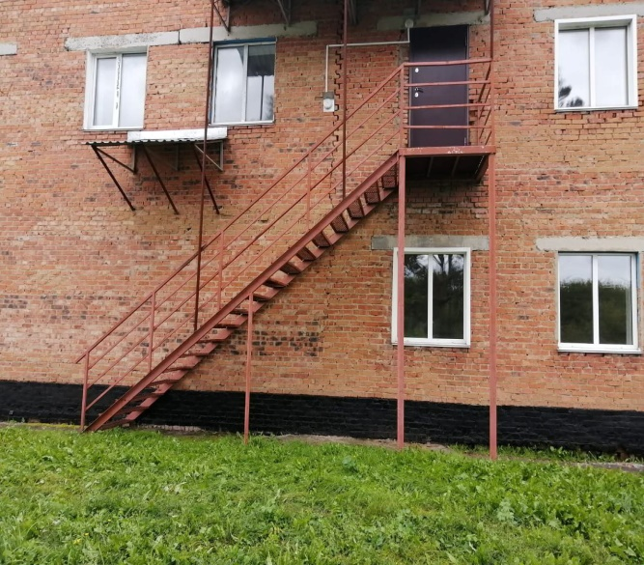

Приложение 2
к Акту обследования ОСИ
к паспорту доступности ОСИ
«20» августа 2024 г.

I. Результаты обследования:

2. Входа (входов) в здание
МБОУ ДО «ДЮСШ п. Плотниково»
Кемеровская область-Кузбасс, Промышленновский муниципальный округ,
д.Протопопово, пер. Школьный 2а
Наименование объекта, адрес

N  п/п | Наименование функционально-  планировочного элемента | Наличие элемента |  |  | Выявленные  нарушения  и замечания |  | Работы по  адаптации  объектов
 |  | есть/  нет | N на  плане | N  фото | Содер-  жание | Значимо  для  инвалида  (категория) | Содер-  жание | Виды  работ
2.1 | Лестница (наружная) | есть |  | 10,14
2.2 | Пандус (наружный) | нет |  | 0 |  | К | - приобрести пандус на высоту входной площадки главного входа (п. 4.1.14 СП 59.13330.2020); | ТСР
2.3 | Входная площадка (перед  дверью) | есть |  | 10
2.4 | Дверь (входная) | есть |  | 21 | - пороги входных дверей более 3 см
2.5 | Тамбур | нет |  | 0
 | ОБЩИЕ требования к зоне |  |  |  | Отсутствует непрерывность информации, своевременное ориентирование и однозначная идентификация объекта и места посещения, а также отсутствуют средства информации зон и помещений, что не соответствует п. 5.5.3 СП 59.13330.2012 | Все | - обеспечить своевременное получение визуальной, акустической и тактильной информации, в т.ч. с учетом потребностей инвалидов с нарушениями зрения | КР, ТСР, Орг.

II. Заключение по зоне:

Наименование структурно-  функциональной зоны | Состояние  доступности <*>  (к пункту 3.4  Акта обследования  ОСИ) | Приложение |  | Рекомендации по  адаптации (вид  работы) <**> к  пункту 4.1 Акта  обследования ОСИ
 |  | N на  плане | N  фото
Вход в здание | ДП-И (О, Г, У),  ВНД-И (С, К) |  | 0,3,10 | Организационные мероприятия, текущий, капитальный ремонт, ТСР

--------------------------------
<*> Указывается: ДП-В - доступно полностью всем; ДП-И (К, О, С, Г, У) - доступно полностью избирательно (указать категории инвалидов); ДЧ-В - доступно частично всем; ДЧ-И (К, О, С, Г, У) - доступно частично избирательно (указать категории инвалидов); ДУ - доступно условно, ВНД - недоступно.
<**> Указывается один из вариантов: не нуждается; ремонт (текущий, капитальный); индивидуальное решение с ТСР; технические решения невозможны - организация альтернативной формы обслуживания.

Комментарий к заключению: __________________________________

II.Вход (входы) в здание

Фото 10.Лестница наружная  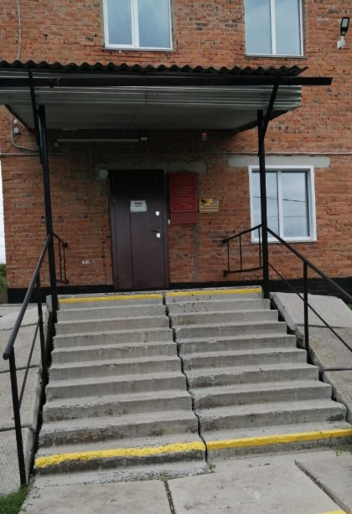 | Фото 14. Лестница наружная
Фото №10. Входная площадка перед дверью  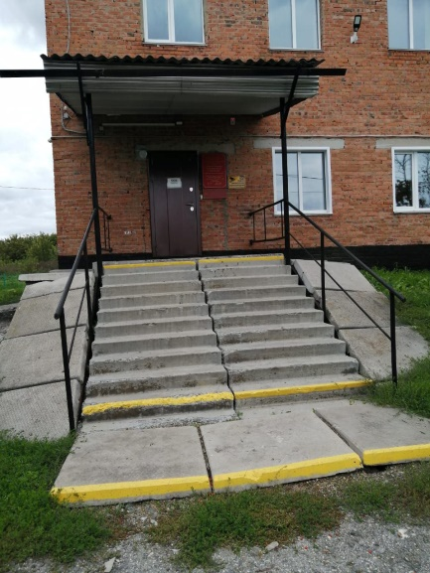 | Фото №21. Дверь входная  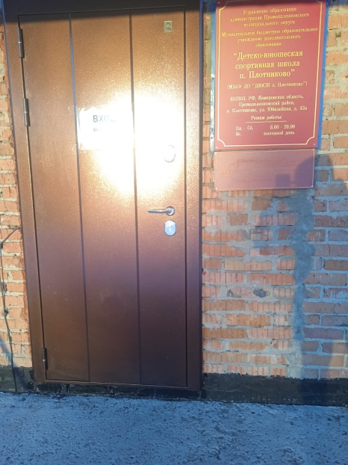

Приложение 3
к Акту обследования ОСИ
к паспорту доступности ОСИ
«20» августа 2024 г.

I. Результаты обследования:

3. Пути (путей) движения внутри здания
(в т.ч. путей эвакуации)
МБОУ ДО «ДЮСШ п. Плотниково»
Кемеровская область-Кузбасс, Промышленновский муниципальный округ, д.Протопопово, пер. Школьный 2а
Наименование объекта, адрес

N  п/п | Наименование функционально-  планировочного элемента | Наличие элемента |  | Выявленные нарушения  и замечания |  |  | Работы по адаптации  объектов
 |  | есть/  нет | N на  плане | N  фото | Содер-  жание | Значимо  для  инвалида  (категория) | Содержание | Виды  работ
3.1 | Коридор (вестибюль, зона  ожидания, галерея, балкон) | есть |  | 7,11,12,29,32 | - отсутствие комплексной информации о пути и направлении движения со схемой расположения и функциональным назначением помещений. | все | - обозначить на схемах пути движения к зонам целевого назначения и санитарно-гигиеническим помещениям, обеспечить своевременное получение визуальной, акустической и тактильной информации, в т.ч. с учетом потребностей инвалидов с нарушениями зрения | Орг, ТСР
3.2 | Лестница (внутри здания) | есть |  | 13 | - отсутствие вторых поручней, не обеспечена непрерывность имеющихся поручней;  наклон лестничных маршей не одинаков, ширина и высота ступеней разная, не соответствует требованиям  - отсутствие тактильной и контрастной информации перед началом марша лестницы;  - отсутствие контрастной маркировки крайних ступеней; | О, С | - конструктивные изменения лестничного марша не возможны | Технические решения не возможны
3.3 | Пандус (внутри здания) | нет |  | 0 | - лестничные марши на балкон не дублируются пандусами или подъёмными устройствами; | К | Установить подъёмник конструктивно не возможно | Технические решения не возможны
3.4 | Лифт пассажирский (или  подъемник) | нет |  | 0
3.5 | Дверь | есть |  | 18 | Соответствуют нормас САНПИн
3.6 | Пути эвакуации (в т.ч. зоны  безопасности) | есть |  | 15,16 | Соответствуют нормас САНПИн
 | ОБЩИЕ требования к зоне |  |  |  |  |  | - обеспечить своевременное получение визуальной, акустической и тактильной информации, в т.ч. с учетом потребностей инвалидов с

II. Заключение по зоне:

Наименование структурно-  функциональной зоны | Состояние  доступности <*>  (к пункту 3.4  Акта обследования  ОСИ) | Приложение |  | Рекомендации  по адаптации  (вид работы) <**>  к пункту 4.1 Акта  обследования ОСИ
 |  | N на  плане | N  фото
Пути движения внутри здания | ДУ-И (О, Г, У,)  ВНД-И (С, К) |  | 11,12,25,32 | Организационные мероприятия, ТСР, капитальный ремонт

<*> Указывается: ДП-В - доступно полностью всем; ДП-И (К, О, С, Г, У) - доступно полностью избирательно (указать категории инвалидов); ДЧ-В - доступно частично всем; ДЧ-И (К, О, С, Г, У) - доступно частично избирательно (указать категории инвалидов); ДУ - доступно условно, ВНД - недоступно.
<**> Указывается один из вариантов: не нуждается; ремонт (текущий, капитальный); индивидуальное решение с ТСР; технические решения невозможны - организация альтернативной формы обслуживания.

Комментарий к заключению: __________________________________

II.Путь (пути) движения внутри здания (в т.ч. путей эвакуации)
Фото № 7.Коридор | Фото № 11.Коридор, зона ожидания,
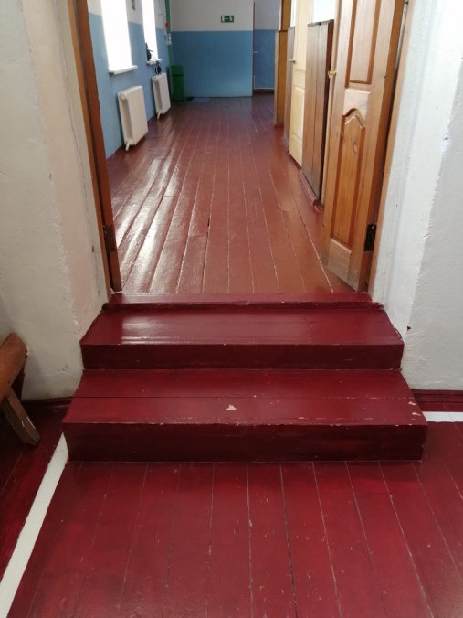  Фото № 12.Коридор, зона ожидания  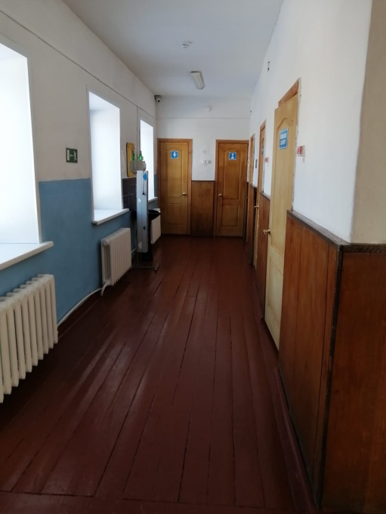 | 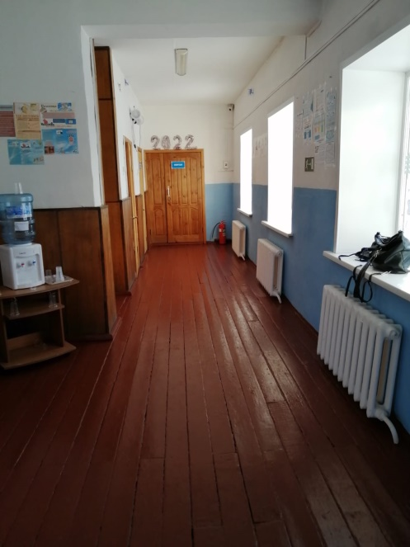  Фото №29 Балкон  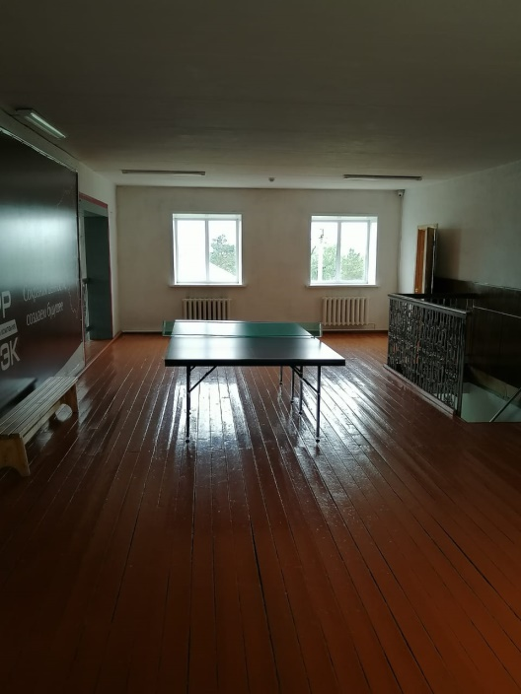
Фото №32 Балкон  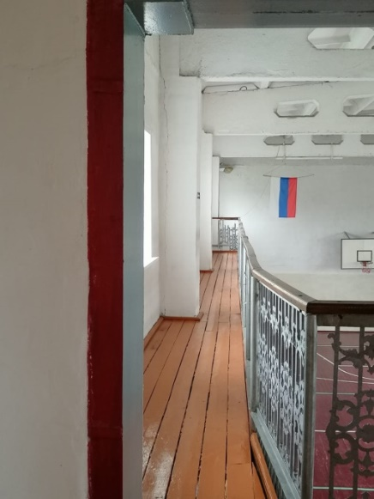 | Фото №13. Лестница (внутри здания)  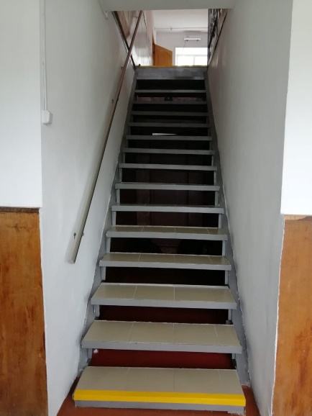
Фото 15. Путь эвакуации | Фото 16. Путь эвакуации
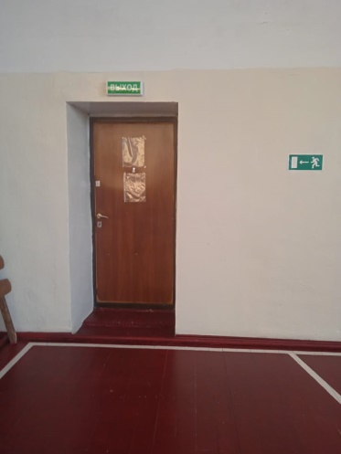 | 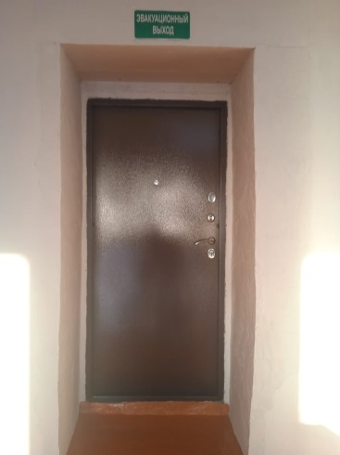

Приложение 4
к Акту обследования ОСИ
к паспорту доступности ОСИ
«20» августа 2024 г.

I. Результаты обследования:

4. Зоны целевого назначения здания
(целевого посещения объекта)

Вариант I - зона обслуживания инвалидов
МБОУ ДО «ДЮСШ п. Плотниково»
Кемеровская область-Кузбасс, Промышленновский муниципальный округ, д.Протопопово, пер. Школьный 2а

Наименование объекта, адрес

N  п/п | Наименование функционально-  планировочного элемента | Наличие элемента |  |  | Выявленные  нарушения  и замечания |  | Работы по  адаптации  объектов
 |  | есть/  нет | N на  плане | N  фото | Содер-  жание | Значимо  для инва-  лида (ка-  тегория) | Содер-  жание | Виды  работ
4.1 | Кабинетная форма  обслуживания | есть |  | 0,1 |  | С, Г,К
4.2 | Зальная форма обслуживания | есть |  | 25,27,28,31
4.3 | Прилавочная форма  обслуживания | есть |  | 17 |  | К, О, С | обеспечить своевременное получение визуальной, акустической и тактильной информации, в т.ч. с учетом потребностей инвалидов с нарушениями зрения
4.4 | Форма обслуживания с  перемещением по маршруту | нет
4.5 | Кабина индивидуального  обслуживания | нет
 | ОБЩИЕ требования к зоне |  |  |  |  |  | в учреждении дополнительного образования для учащихся инвалидов с нарушением слуха в помещениях следует предусмотреть установку светового сигнализатора школьного звонка, а также световой сигнализации об эвакуации в случае чрезвычайных ситуаций.

II. Заключение по зоне:

Наименование структурно-  функциональной зоны | Состояние  доступности <*>  (к пункту 3.4  Акта обследования  ОСИ) | Приложение |  | Рекомендации  по адаптации  (вид работы) <**>  к пункту 4.1 Акта  обследования ОСИ
 |  | N на  плане | N  фото
Зоны целевого назначения здания | ДУ-И (У,О, )  ВНД-И (Г, С,К) |  | 17,18,21,27,28,31 | Организационные мероприятия, ТР ТСР

<*> Указывается: ДП-В - доступно полностью всем; ДП-И (К, О, С, Г, У) - доступно полностью избирательно (указать категории инвалидов); ДЧ-В - доступно частично всем; ДЧ-И (К, О, С, Г, У) - доступно частично избирательно (указать категории инвалидов); ДУ - доступно условно, ВНД - недоступно.
<**> Указывается один из вариантов: не нуждается; ремонт (текущий, капитальный); индивидуальное решение с ТСР; технические решения невозможны - организация альтернативной формы обслуживания.

Комментарий к заключению: __________________________________

IV.Зона целевого назначения здания (целевого посещения объекта)

Фото № 0,1.Кабинетная форма обслуживания  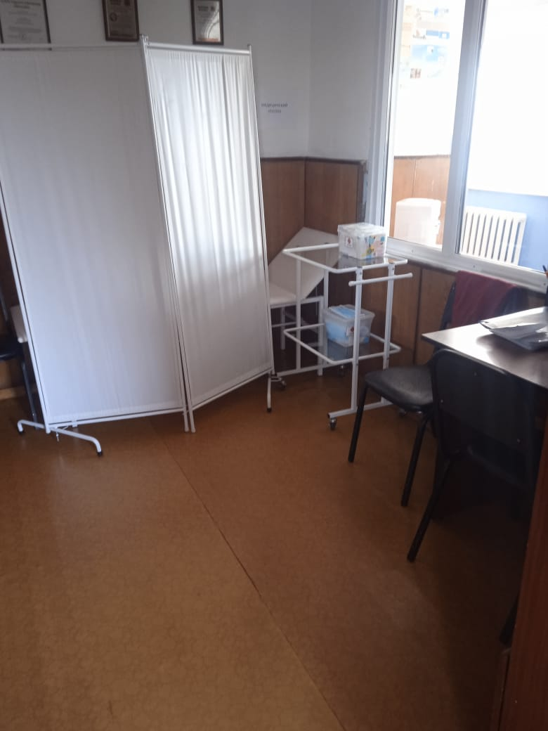 | Фото №25.Спортивный зал  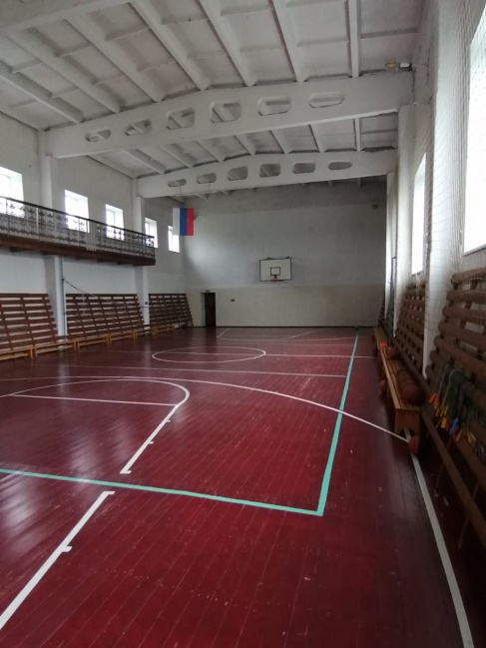
Фото №27.Тренажерный зал  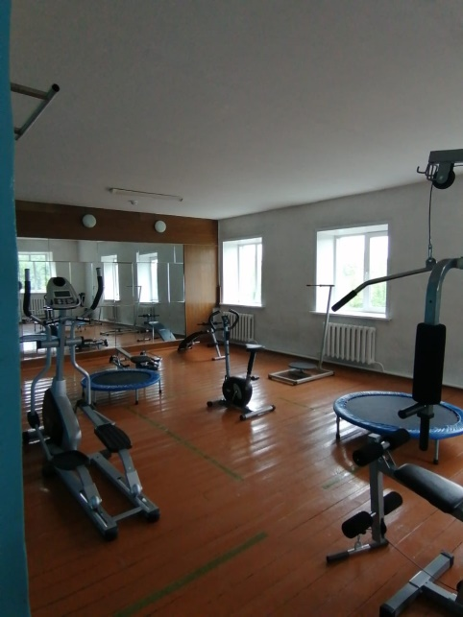 | Фото №28.Шахмотный зал  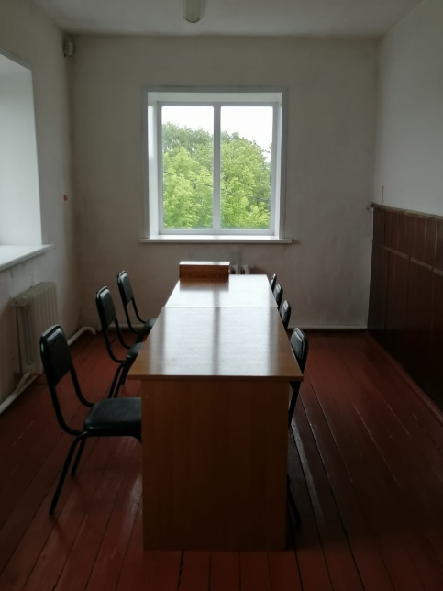
Фото №17 стол дежурного

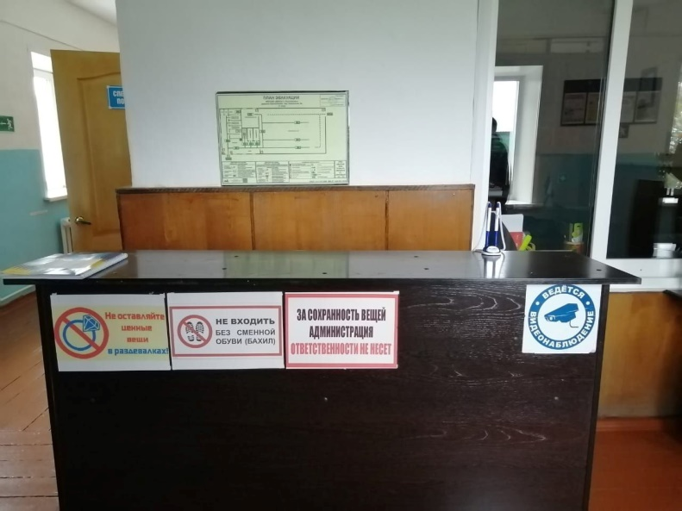

Приложение 5
к Акту обследования ОСИ
к паспорту доступности ОСИ
«20» августа 2024 г.

I. Результаты обследования:

5. Санитарно-гигиенических помещений
МБОУ ДО «ДЮСШ п. Плотниково»
Кемеровская область-Кузбасс, Промышленновский муниципальный округ, д.Протопопово, пер. Школьный 2а

Наименование объекта, адрес

N  п/п | Наименование функционально-  планировочного элемента | Наличие элемента |  |  | Выявленные нарушения  и замечания |  | Работы по адаптации  объектов
 |  | есть/  нет | N на  плане | N  фото | Содержание | Значимо  Для  инвалида (категория) | Содержание | Виды  работ
5.1 | Туалетная комната | есть |  | 8,9 | - ширина дверей менее 90 см.  -высота порогов  0-5 см;  - нет оборудованных санитарно-гигиенических помещений для МГН; (соответствующих нормативным требованиям) | К, С,О | оборудовать на этаже учебного корпуса туалетную кабину в соответствии с нормативными требованиями (расширить дверные проемы, увеличить габариты, установить горизонтальные поручни, тревожную кнопку и т. д,); оборудовать поручнями одну раковину в санузле. (п. 5.3 СП 59.13330.2020) | ТР
5.2 | Душевая/ванная комната | есть |  | 4
5.3 | Бытовая комната  (гардеробная) | есть |  | 5 |  | все | Обеспечить своевременное получение визуальной, акустической и тактильной информации, в т.ч. с учетом потребностей инвалидов с нарушениями зрения. Организовать несколько вешалок на высоте до 1,4 м. | Орг,
 | ОБЩИЕ требования к зоне

II. Заключение по зоне:

Наименование структурно-  функциональной зоны | Состояние  доступности <*>  (к пункту 3.4  Акта обследования  ОСИ) | Приложение |  | Рекомендации  по адаптации  (вид работы) <**>  к пункту 4.1 Акта  обследования ОСИ
 |  | N на  плане | N  фото
Санитарно-гигиенические помещения | ДП-И (О, У, Г),  ВНД-И (С, К) |  | 4,8,9,33 | Организационные мероприятия, ТСР, текущий ремонт

<*> Указывается: ДП-В - доступно полностью всем; ДП-И (К, О, С, Г, У) - доступно полностью избирательно (указать категории инвалидов); ДЧ-В - доступно частично всем; ДЧ-И (К, О, С, Г, У) - доступно частично избирательно (указать категории инвалидов); ДУ - доступно условно, ВНД - недоступно.
<**> Указывается один из вариантов: не нуждается; ремонт (текущий, капитальный); индивидуальное решение с ТСР; технические решения невозможны - организация альтернативной формы обслуживания.

Комментарий к заключению: __________________________________

V.Санитарно-гигиенические помещения

Фото №4.Душевая комната | Фото №9. Туалетная комната
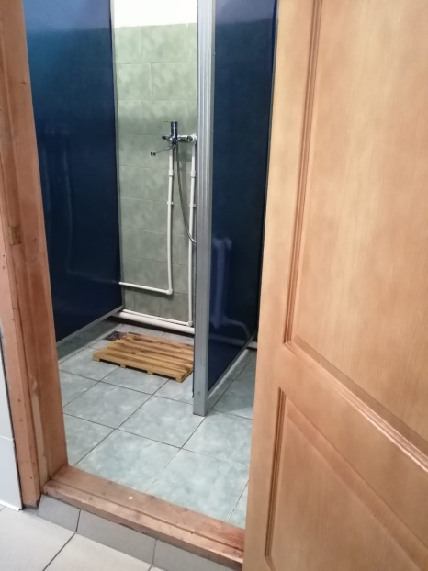 | 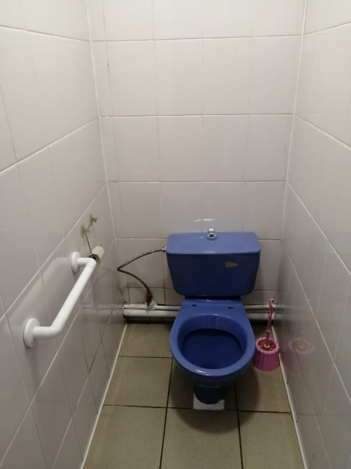
Фото №33. Санитарная комната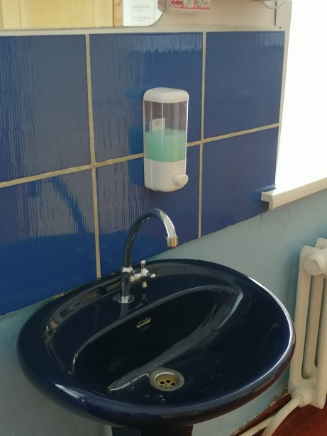 | Фото №5. Раздевалки 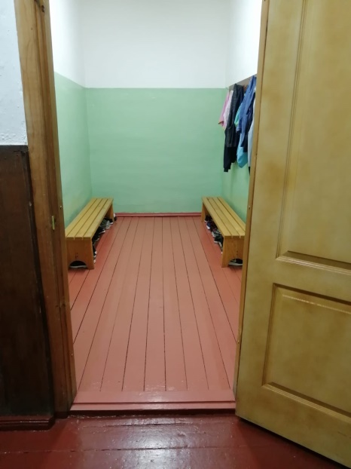

Приложение 6
к Акту обследования ОСИ
к паспорту доступности ОСИ
«20» августа 2024 г.

I. Результаты обследования:

6. Системы информации на объекте

МБОУ ДО «ДЮСШ п. Плотниково»
Кемеровская область-Кузбасс, Промышленновский муниципальный округ, д.Протопопово, пер. Школьный 2а

Наименование объекта, адрес

N  п/п | Наименование функционально-  планировочного элемента | Наличие элемента |  |  | Выявленные  нарушения  и замечания |  | Работы по  адаптации  объектов
 |  | есть/  нет | N на  плане | N  фото | Содержание | Значимо  для  инвалида  (категория) | Содер-  жание | Виды  работ
6.1 | Визуальные средства | нет |  |  |  | все | Обеспечить соответствие нормативным требованиям | Орг,
6.2 | Акустические средства | нет
6.3 | Тактильные средства | нет
 | ОБЩИЕ требования к зоне |  |  |  |  |  | на всех структурно-функциональных зонах, начиная с прилегающей территории обеспечить своевременное получение визуальной, акустической и тактильной информации, в т.ч. с учетом потребностей инвалидов с нарушениями зрения.  (п. 5.5 СП 59.13330.2020). | Орг,  ТСР,  ТР

II. Заключение по зоне:

Наименование структурно-  функциональной зоны | Состояние  доступности <*>  (к пункту 3.4  Акта обследования  ОСИ) | Приложение |  | Рекомендации  по адаптации  (вид работы) <**>  к пункту 4.1 Акта  обследования ОСИ
 |  | N на  плане | N  фото
Система информации (и связи) на объекте | ДУ-И (У, К,О),  ВНД-И (Г,С) |  |  | Организационные мероприятия, ТСР

<*> Указывается: ДП-В - доступно полностью всем; ДП-И (К, О, С, Г, У) - доступно полностью избирательно (указать категории инвалидов); ДЧ-В - доступно частично всем; ДЧ-И (К, О, С, Г, У) - доступно частично избирательно (указать категории инвалидов); ДУ - доступно условно, ВНД - недоступно.
<**> Указывается один из вариантов: не нуждается; ремонт (текущий, капитальный); индивидуальное решение с ТСР; технические решения невозможны - организация альтернативной формы обслуживания.

Комментарий к заключению: __________________________________

Комментарий к заключению: Комментарий к заключению: системы информации на объекте доступны условно для инвалидов с нарушением зрения, с нарушение слуха; доступно частично избирательно для инвалидов, передвигающихся на креслах-колясках, с нарушением опорно-двигательного аппарата, с нарушение умственного развития.
Фото №34План эвакуации | Фото № 30.Пожарная сигнализация
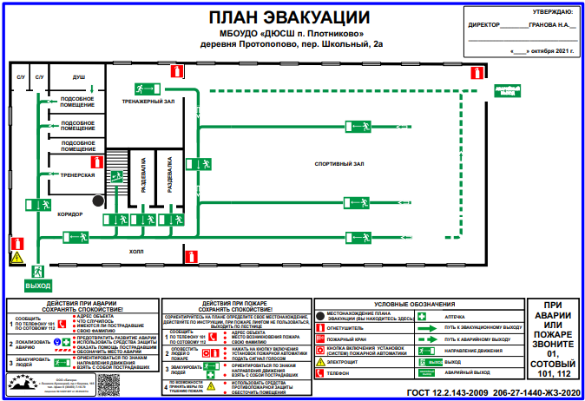 | 